【题目】19．免疫系统出错有哪些情形？请根据文意简要概括。（4分）
【参考答案及评分标准】19．【信息整合】（4分）
【参考答案】①分辨不清哪些是身体可以接受的（外来者），哪些应该当作（应该驱除的）“外来者”加以攻击。【黑色部分为笔者建议增加的内容。】
②对假想的“攻击者”打击太狠。（或：不必要地、过分地、甚至破坏性地伤害了无害的东西。）
③过激反应的免疫系统（会）对本人过敏，引起自体免疫性疾病。【原参考答案中的“会”字应去掉。】

【评分标准】［4分。答对一点2分，两点3分，三点4分。意思对即可。多答相关内容不加分也不倒扣分。但过度多答，且多答内容若属于答非所问可酌情扣1分，不分点作答酌情扣1分。以便养成答题规范的习惯。］

原文相关内容【分别为第二三四自然段首句】为：
“免疫系统的一道难题是“决定”哪些是应该驱除的“外来的”，哪些是可以为身体所接受的。”
“免疫系统出错的另一种情形是对假想的“攻击者”打击太狠了。”
“有时过激反应的免疫系统竟然会对本人过敏！这引起所谓的自体免疫性疾病。”
就本题而言，根据原文作答，参考答案几无疑义。不过，在作答的时候，仍然应当注意答案与问题的匹配性，否则会有答非所问的嫌疑。
所以，如果完全照抄原文，应当酌情适度扣分（建议扣1分）。

【4分示例】答题要点符合问题要求，且全面，即可得满分。
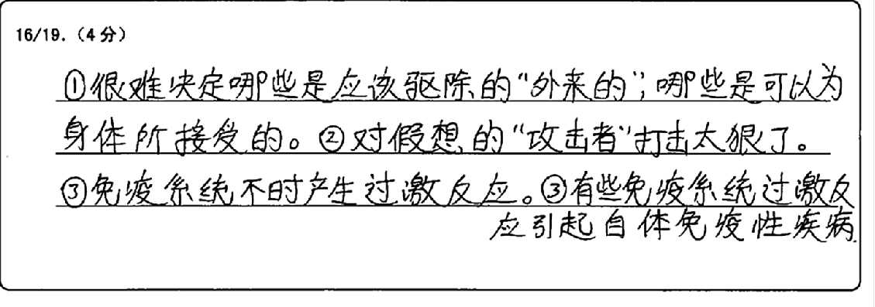

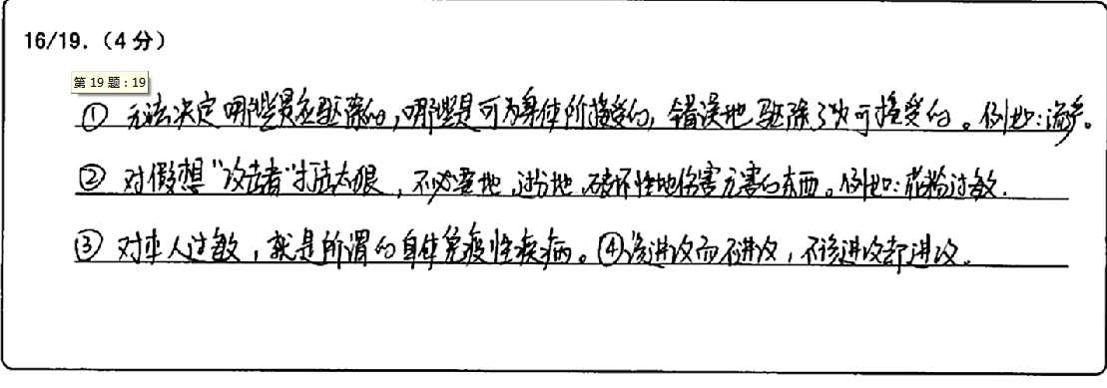

【3分示例】
答案要点虽全面却过于简单的，酌情扣分（建议扣一分）。
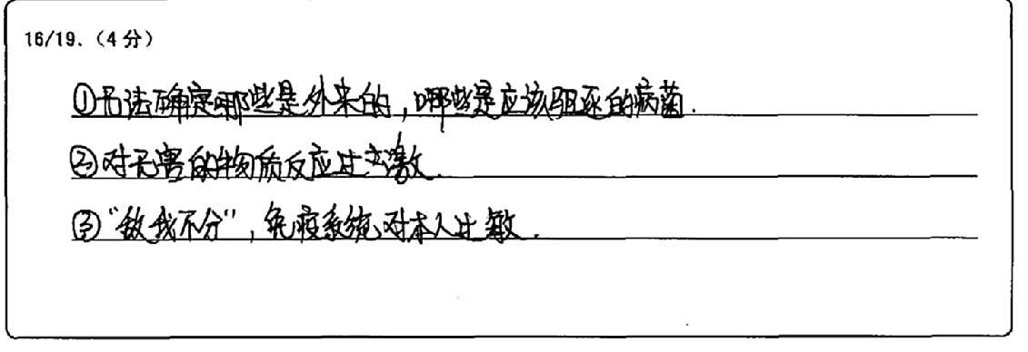
答案要点不全面，欠缺一个要点的，扣一分。
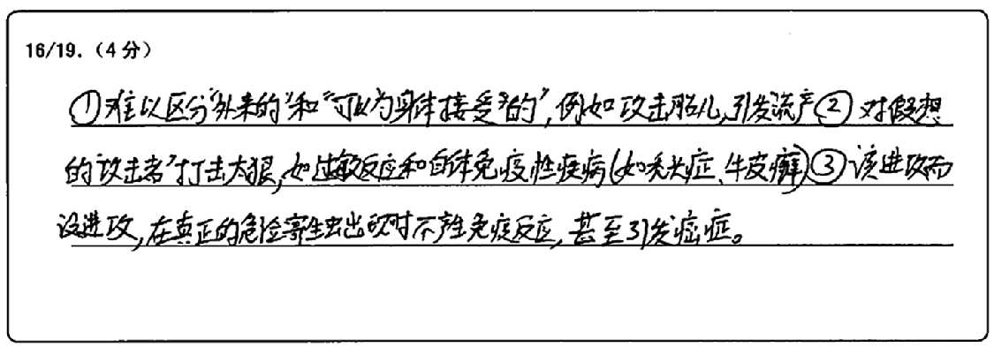
举例子却无概括，原则上不得分。如下列答案的第一点，仅仅是举例
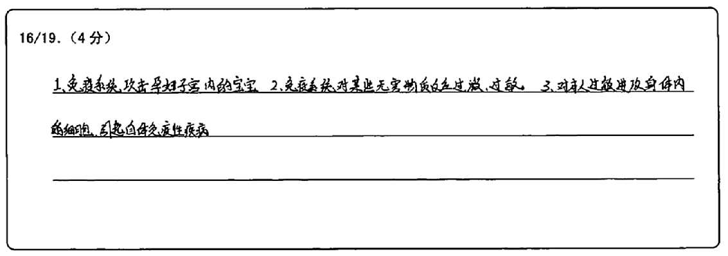

【2分示例】
答案要点不全面，只涉及正确答案中的一个要点时，只能给2分。
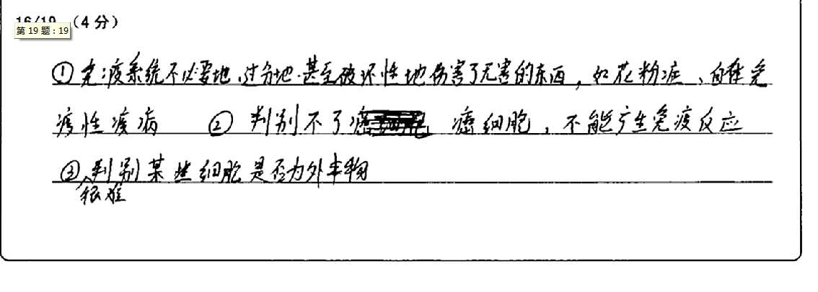
答案要点仅仅在重复一个要点的，只能给一个要点的分数。答非所问的不给分。
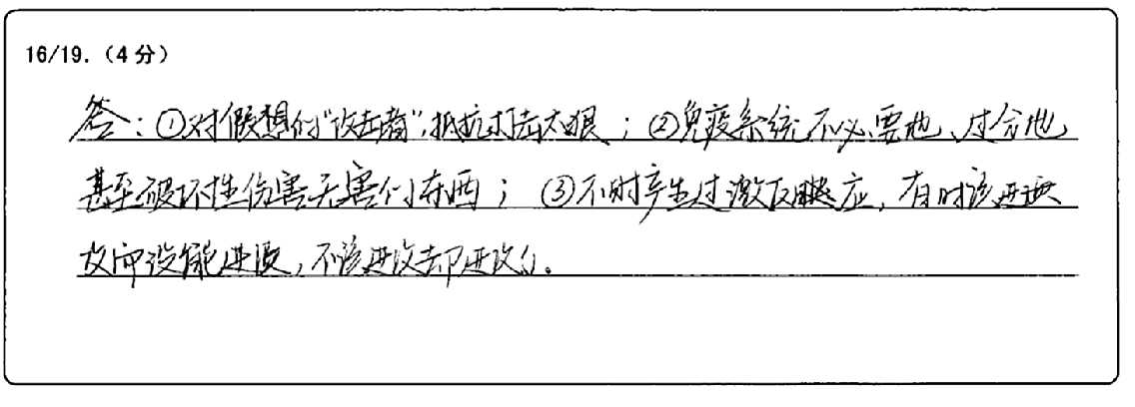
曲解文章意思，不给分。如下列答案的第二小点的前半部分：“攻击者”只是假象的并非确定的。要点一不全面给一分，加上要点二后半部分给一分，共给2分。
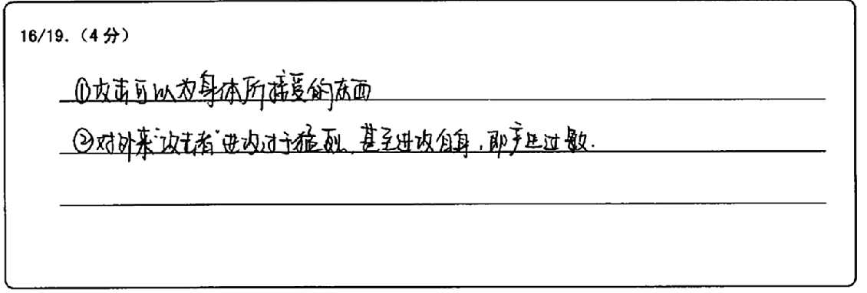
【1分示例】
答案中仅仅举例，却没有概括性观点的，属于答非所问，按照其答题情况，给0-1分。
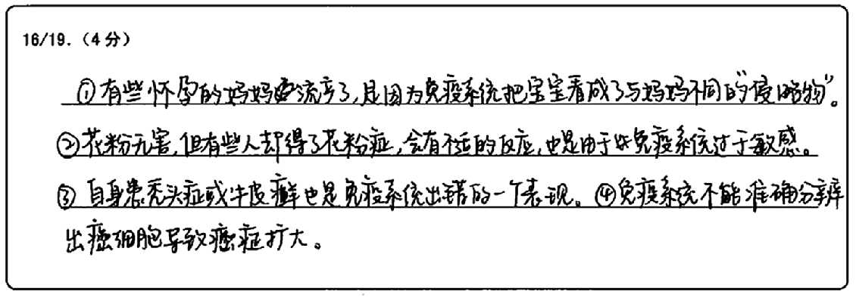
【0分示例】
完全答非所问，或搞错概念导致完全答错的，不得分。
